

近全盲小太陽閃耀普仁獎！周君憲樂觀撥弦勇築音樂夢

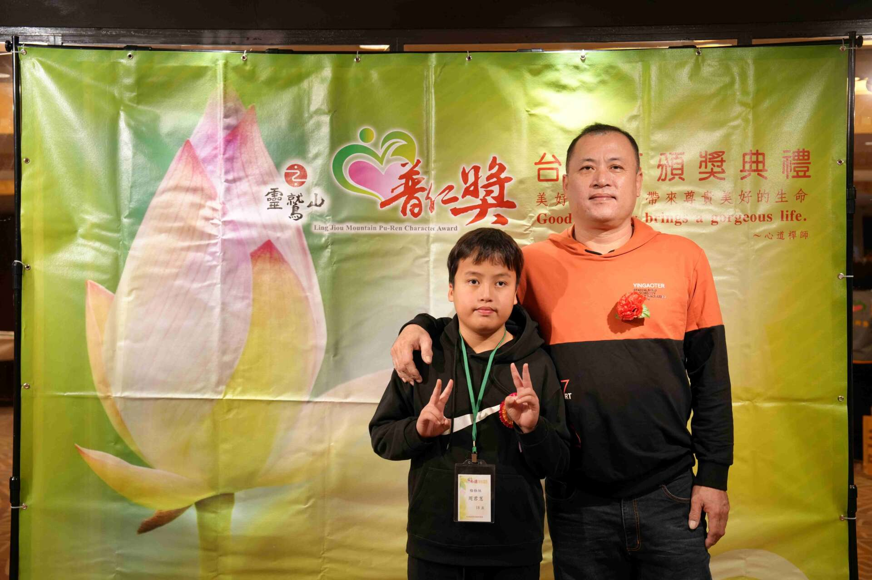

在生命起跑線上，台南市宅港國小六年級的周君憲面對的挑戰，遠比同齡孩子艱難。然而，他並沒有因為視力與健康的障礙而讓生命受限，而是用音樂為自己開路。獲得靈鷲山普仁獎肯定的他，以樂觀與行動力證明，即使視界模糊，內在的光依然能清楚照亮前方。音符，成了他與世界對話的方式，也讓人看見「普仁小太陽」在逆境中穩定前行的力量。

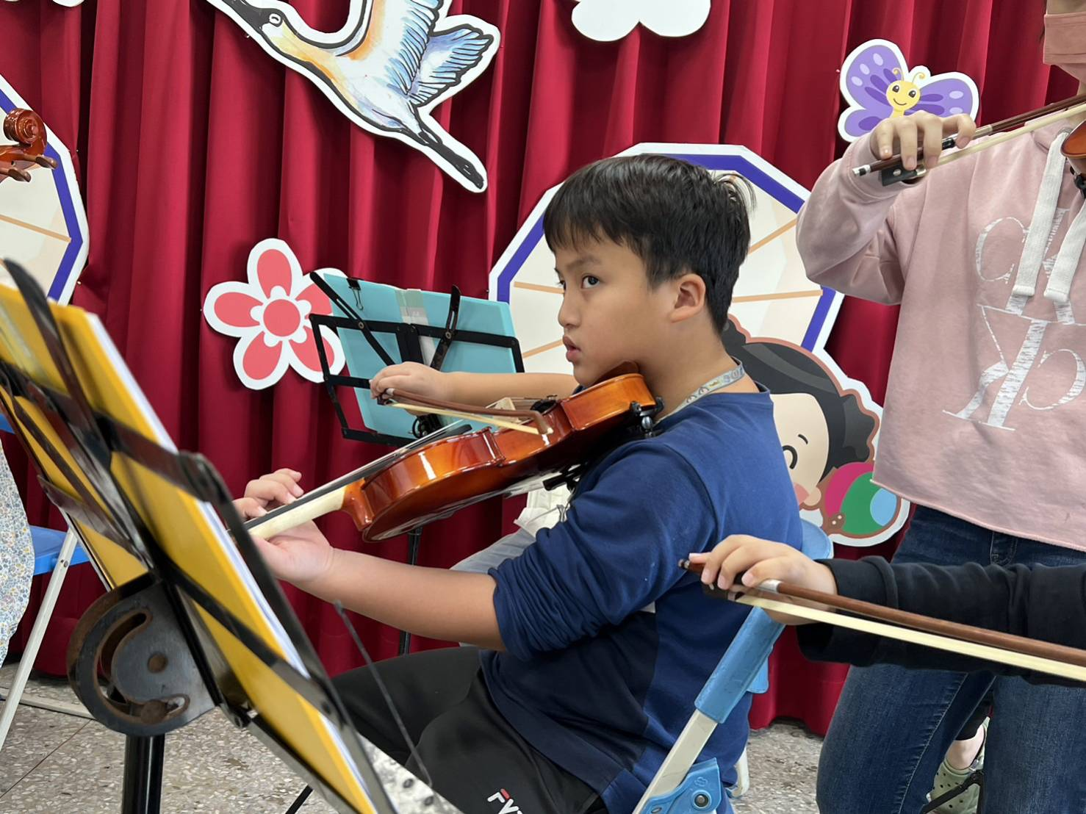
普仁小太陽君憲並沒有因為視力與健康的障礙而讓自己的生命受限，而是用音樂為自己開路。（圖片提供/靈鷲山佛教教團）

君憲出生於4口之家，7個月大時因腦部手術傷及視神經，導致左眼全盲、右眼視力嚴重退化。然而，命運的考驗並未就此止步，因手術傷及腦下垂體，導致生長激素生長太快，自國小三年級起，必須定期前往醫院接受生長激素治療，所幸在長期努力下，發育逐漸步入正軌。此外，他每半年仍須北上至榮總進行腦部核磁共振（MRI）追蹤與各項檢測，長期往返奔波的醫療路途，對原本不寬裕的家庭經濟而言，無疑是沉重的負荷。

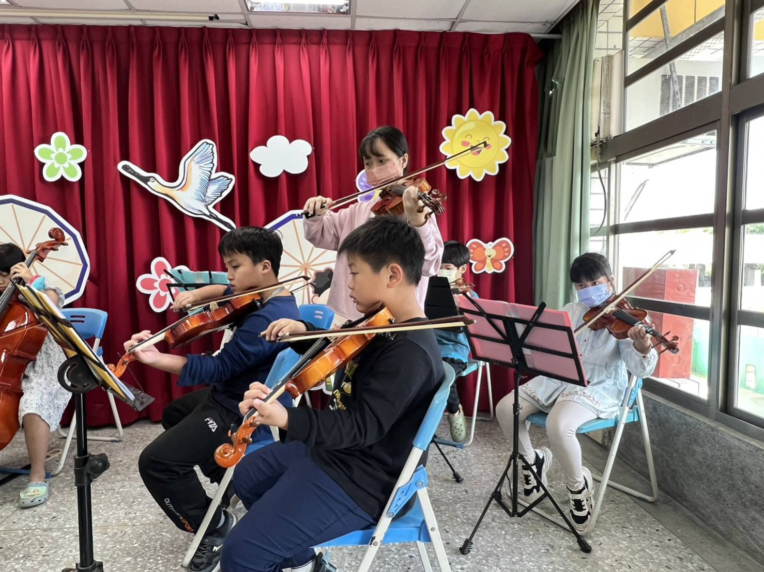
君憲熱愛音樂，時常隨社團參與社區義務演出。（圖片提供/靈鷲山佛教教團）

面對紛至沓來的生命磨難，君憲從未被困境擊倒，反而以開朗樂觀的態度擁抱生活，而音樂正是他生命中最重要的慰藉與力量。在校期間，他多方涉獵，積極參與烏克麗麗、小提琴、直笛與太鼓等音樂社團。他著迷於烏克麗麗清亮溫暖的弦音，時常隨社團深入社區義務演出；在擊鼓的節奏中，能深刻感受生命的律動與能量。除了演奏，對音樂創作也充滿熱情，自學電腦軟體，平時會記錄喜歡的旋律，再透過軟體編輯排版。他計畫將普仁獎學金用於購置桌上型電腦，讓夢想有了更踏實的起點。

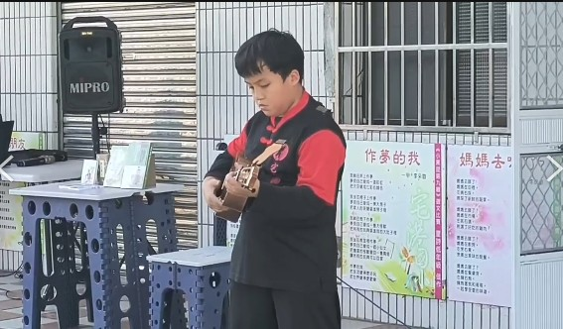
君憲著迷於烏克麗麗清亮溫暖的弦音，音符是他與世界對話的方式。（圖片提供/靈鷲山佛教教團）

不僅在音樂領域發光，君憲開朗幽默的性格也讓他擁有極佳的人緣。在全校同學的票選下，擔任六年級自治副市長，負責朝會時的訊息廣播與音樂播放，熱心為校園服務。對君憲而言，雖然視力受限，但他用聽覺與律動建構出多彩的視界；即便眼前的風景模糊，心靈的舞台依然可以無限寬廣。

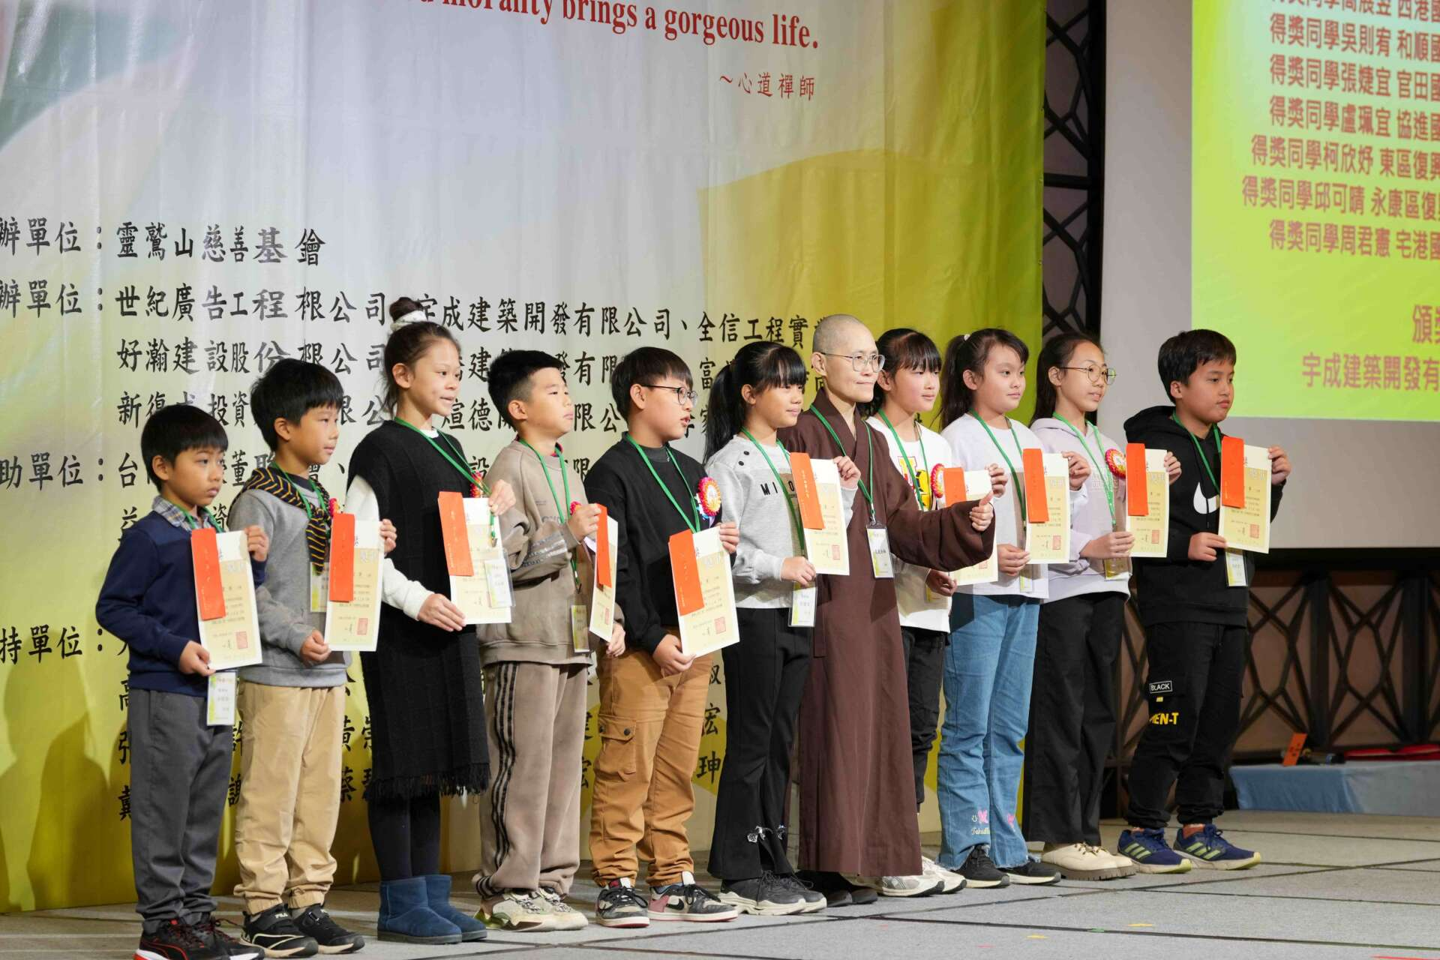
靈鷲山台南分院監院晟芝法師頒發普仁獎給君憲及多位普仁小太陽。（圖片提供/靈鷲山佛教教團）

https://z98737406.tw/?p=87825

